系统开发工具基础实验报告
姓名：管恒奕
学号：25020007029
实验环境：Ubuntu Linux（VMware Workstation 虚拟机）
实验时间：2026‑08‑24

1 实验目的
- 掌握 Linux 下批量文件处理，学会安全处理包含空格的文件名，使用find、cp --parents完成带目录结构的文件复制，学会批量修改文件与目录权限。
- 编写 Shell 脚本，实现 CSV 日志文件参数接收、文件存在性判断、awk 数据统计，区分标准输出与标准错误输出。
- 理解 Git 分支开发工作流，复现文件合并冲突，掌握手动解决冲突的流程，读懂带图的提交日志。
- 掌握 LaTeX 基础文档编写，使用公式、表格、交叉引用，理解 pdflatex 编译流程与辅助文件作用，修复排版错误生成 PDF。

2 实验环境
- 操作系统：Ubuntu（虚拟机 VMware Workstation）
- 工具：bash shell、find、cp、chmod、git、pdflatex、nano 文本编辑器

3 实验内容、步骤与结果分析

题目一：含空格文件名的批量整理

3.1.1 实验任务
• 创建input/docs 和 input/tmp；创建 input/docs/notes one.txt（内容为alpha和beta两行）、 input/docs/.secret.txt（内容为 hidden）、input/tmp/empty.txt（空文件）以及 input/run.log（任意两 行日志）。
• 显示q01的绝对路径，并以长格式列出input下全部项目，包含隐藏文件。
• 把input下所有.txt文件复制到work//，保留相对目录结构并正确处理名称中的空格
• 将复制后的目录权限设为750、普通文件权限设为640；生成inventory.txt，列出相对路径和字节数。

3.1.3 具体步骤
第一步：创建各个目录、文件
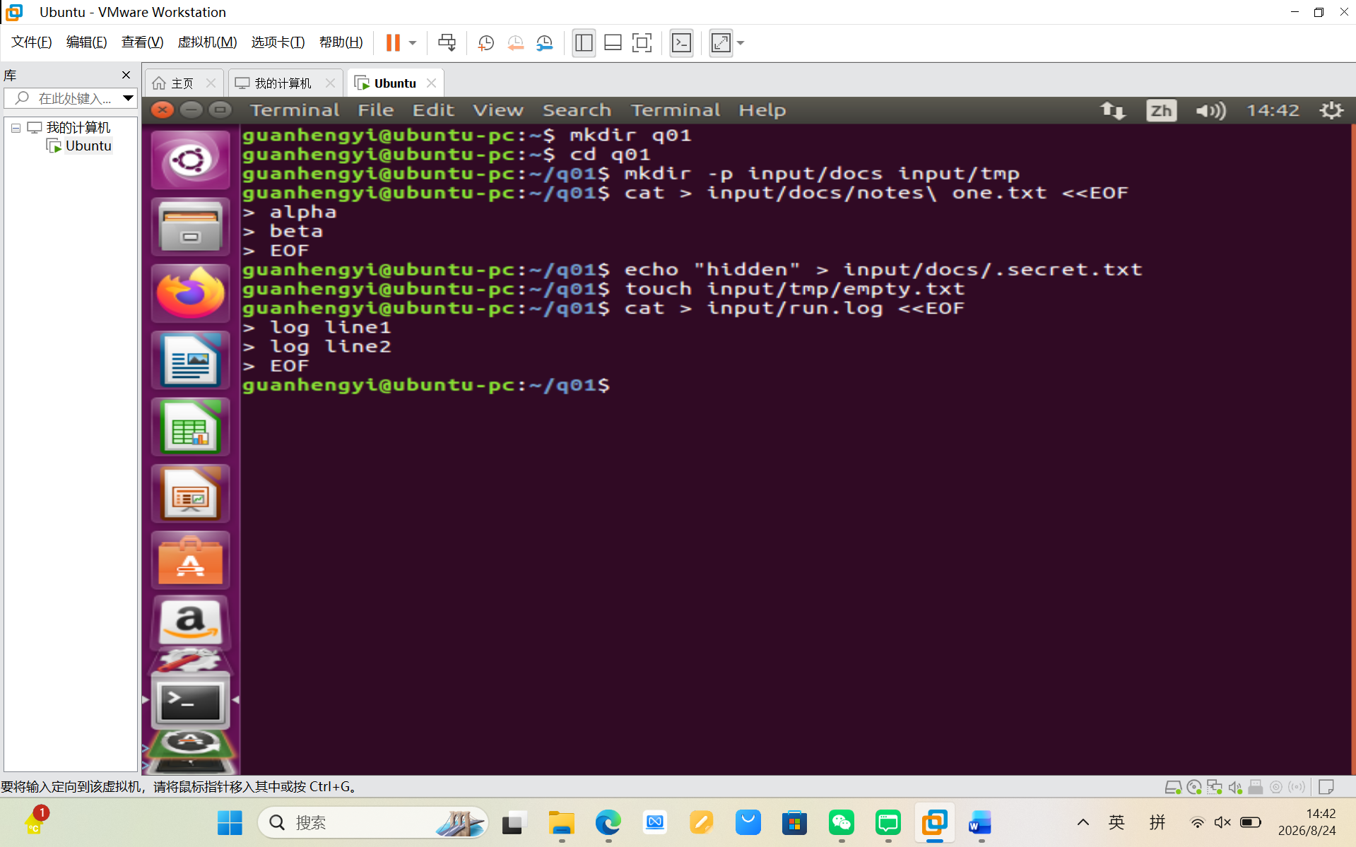
第二步：显示 q01 绝对路径 pwd / realpath .
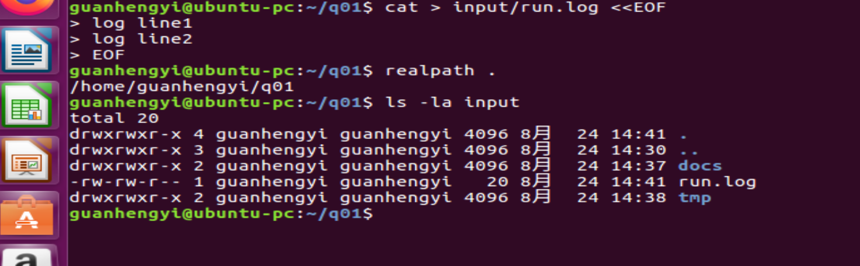
第三步：复制 input 下所有.txt到work/<学号>/，保留目录结构，处理空格文件名
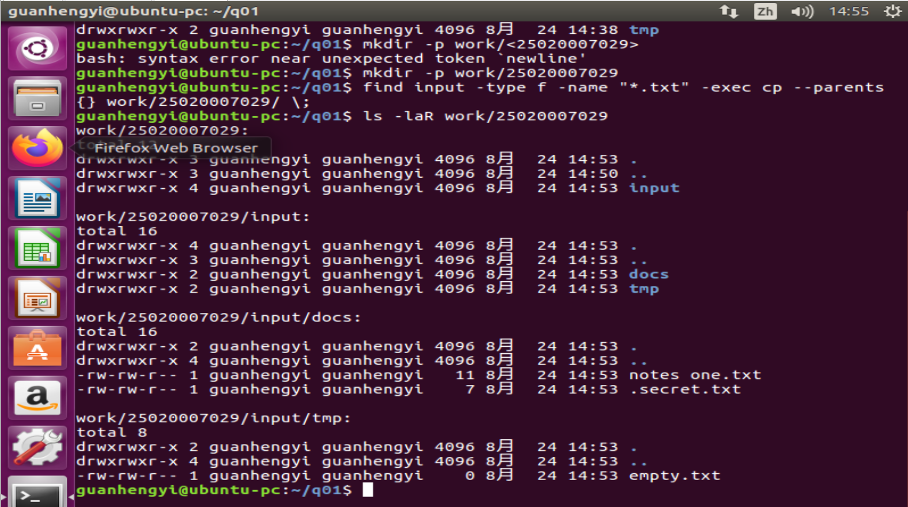
第四步：设置权限：目录 750，普通文件 640
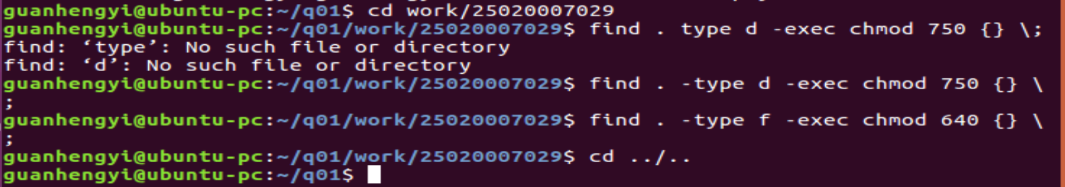
生成 inventory.txt：
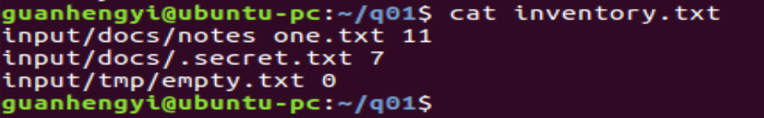

3.1.4 问题与排错
报错：bash: syntax error near unexpected token 'newline'
- 错误原因：find -exec结尾的;标记被换行打断，‑exec必须以;作为结束标记，不能随意换行。
- 解决：保证;和前面命令在逻辑连续，不随意拆分换行。

题目二：随机访问日志统计

3.2.1 实验任务
- 创建q02目录，准备access.csv访问日志。
- 编写analyze.sh脚本：接收 CSV 路径作为参数；判断文件是否存在，不存在输出错误信息到标准错误；统计状态码 5xx 出现次数最多的前 2 个访问路径；计算延迟字段latency_ms平均值，保留两位小数。
- 给脚本添加执行权限，分别对存在文件、不存在文件执行脚本，观察输出与退出码。

3.2.2 具体步骤
第一步 创建 q02 文件夹，生成 access.csv 编写脚本 analyze.sh
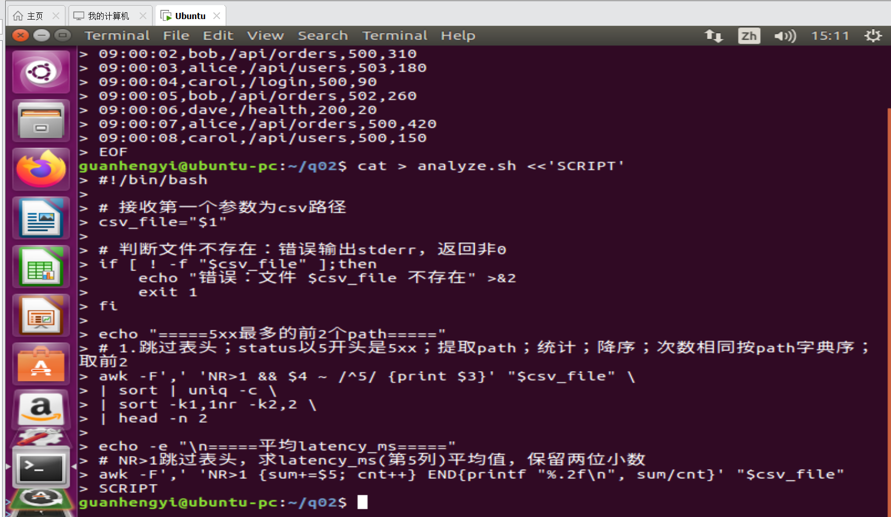
①给脚本加上执行权限 对存在的 access.csv 运行
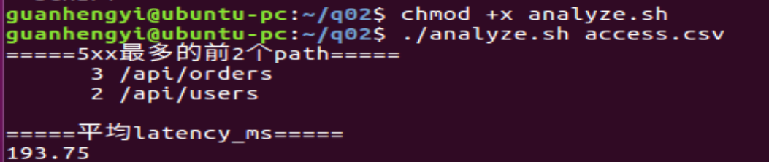
②对不存在文件运行

3.2.3 关键知识点解释

脚本逻辑说明
- [ ! -f "$csv_file" ] 判断文件不存在；>&2把消息输出到标准错误 stderr；exit 1返回非 0 退出码，满足题目错误要求。
- 5xx 统计管道拆解
  - awk -F',' 'NR>1 && $4 ~ /^5/ {print $3}'：跳过表头，status 第 4 列以 5 开头，输出 path 字段
  - sort | uniq -c：排序，统计每个 path 出现次数
  - sort -k1,1nr -k2,2：第一列（次数）数字降序；次数相同，第二列 (path)字典升序
  - head -n 2：取前 2 行
"$1"变量加双引号：防止文件名包含空格时发生参数切割。
>&2：把普通 echo 文本重定向到标准错误 stderr；错误信息不和正常输出混杂。
awk -F','指定逗号作为字段分隔符；NR>1跳过 CSV 表头行。
exit 1：异常场景返回非 0 退出码，用于外部程序判断脚本执行是否出错。

题目三：制造、解决并解释一次合并冲突

3.3.1 实验任务
- 在main分支创建config.txt，做初始提交。
- 创建feature‑a分支，修改config.txt后提交。
- 切回 main 初始提交，新建feature‑b分支，修改同一处内容提交。
- 返回 main 分支，先合并feature‑a，再合并feature‑b，触发合并冲突。
- 解决冲突：保留mode=safe，新增一行note=reviewed，删除冲突标记，完成提交。
- 工作区干净，执行git log --all --graph --decorate --oneline查看分支提交图。

3.3.2 完整操作命令
第一步：main 分支创建 config.txt，初始提交
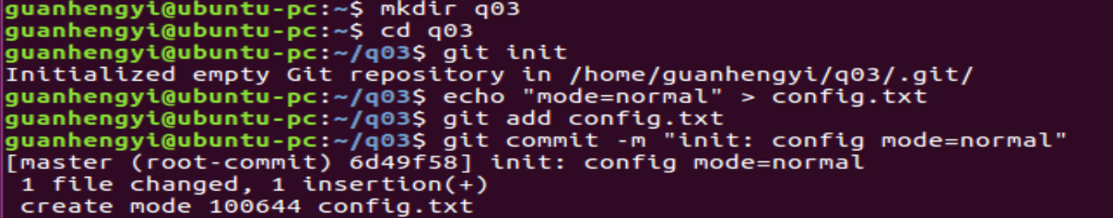
第二步：创建 feature-a 分支，修改并提交
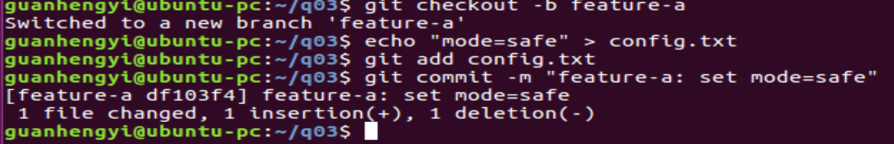
第三步：切回初始 main 提交点，新建 feature-b 分支
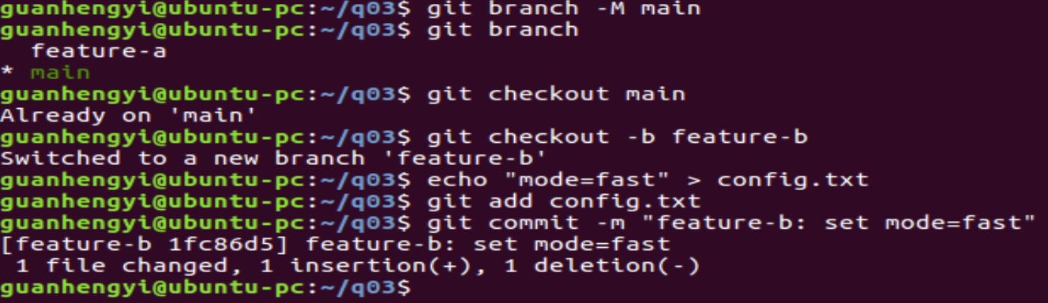
第四步：回到main，先合并feature-a，再合并feature-b；解决冲突时保留mode=safe，并另加一行 note=reviewed
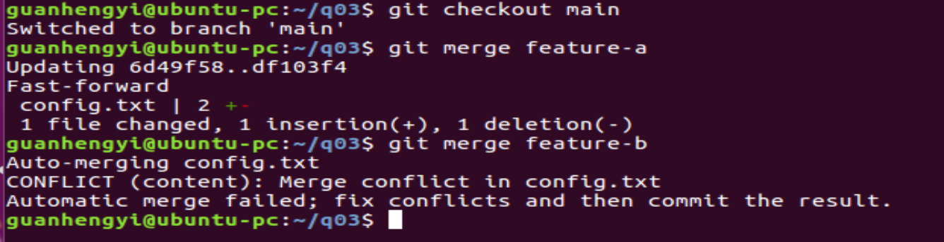
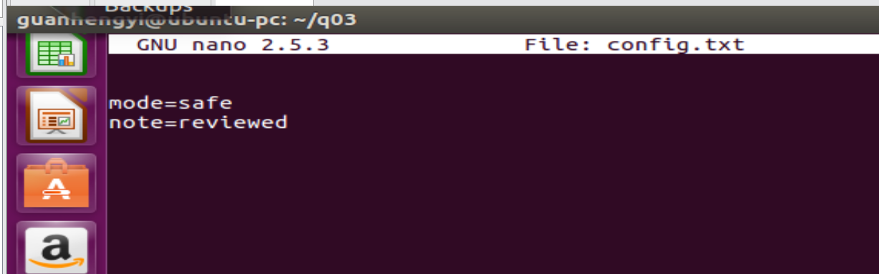
第五步：确认工作区干净，运行gitlog--all--graph--decorate--oneline
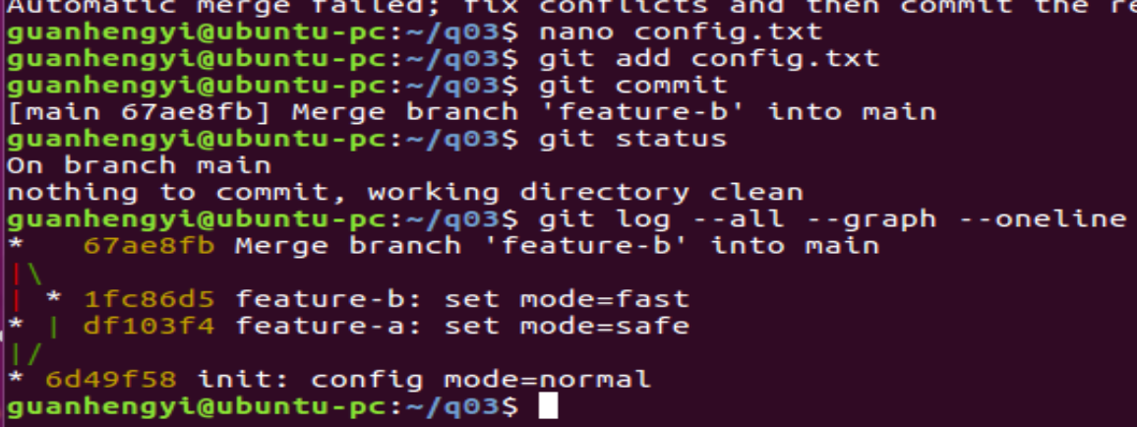

3.3.4 结果分析
- 冲突产生原因：两个分支feature‑a与feature‑b修改了同一个文件的同一行文本，Git 无法自动判断选用哪一份修改，需要人工介入处理。
- git log --all --graph --decorate --oneline输出中：*代表提交节点，竖线、斜线展示分支分叉与合并关系，合并操作会产生一个全新的合并提交。
- 冲突解决完成后，git status输出nothing to commit, working directory clean代表工作区无未提交修改。

题目四：修复并构建一页 LaTeX 技术说明 PDF

3.4.1 实验任务
- 创建report.tex，编写 LaTeX 文档，包含标题、章节、公式、表格、交叉引用。
- 使用pdflatex编译生成 PDF，排查表格排版异常问题。
- 理解\label与\ref交叉引用，了解 aux 辅助文件，需要多次编译更新引用编号。

3.4.2 实验步骤
第一步：创建目录与文件
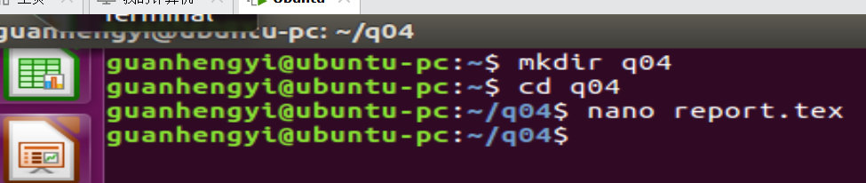
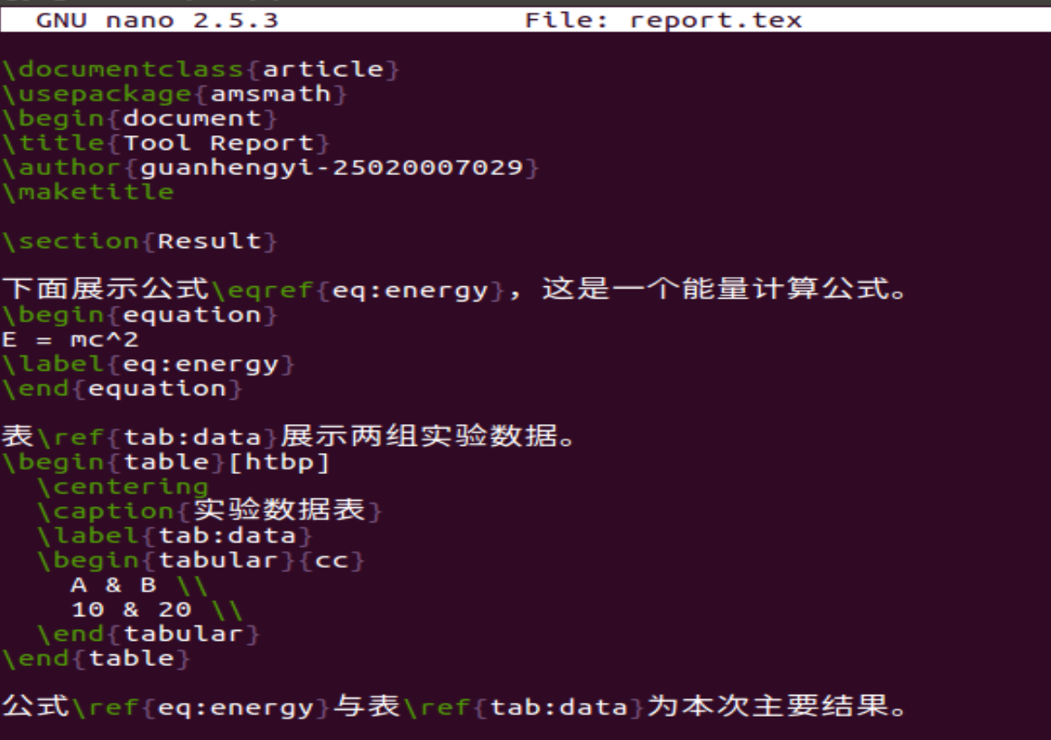
第二步：编译生成 PDF
检查结果：
pdf文件打开：xdg-open report.pdf
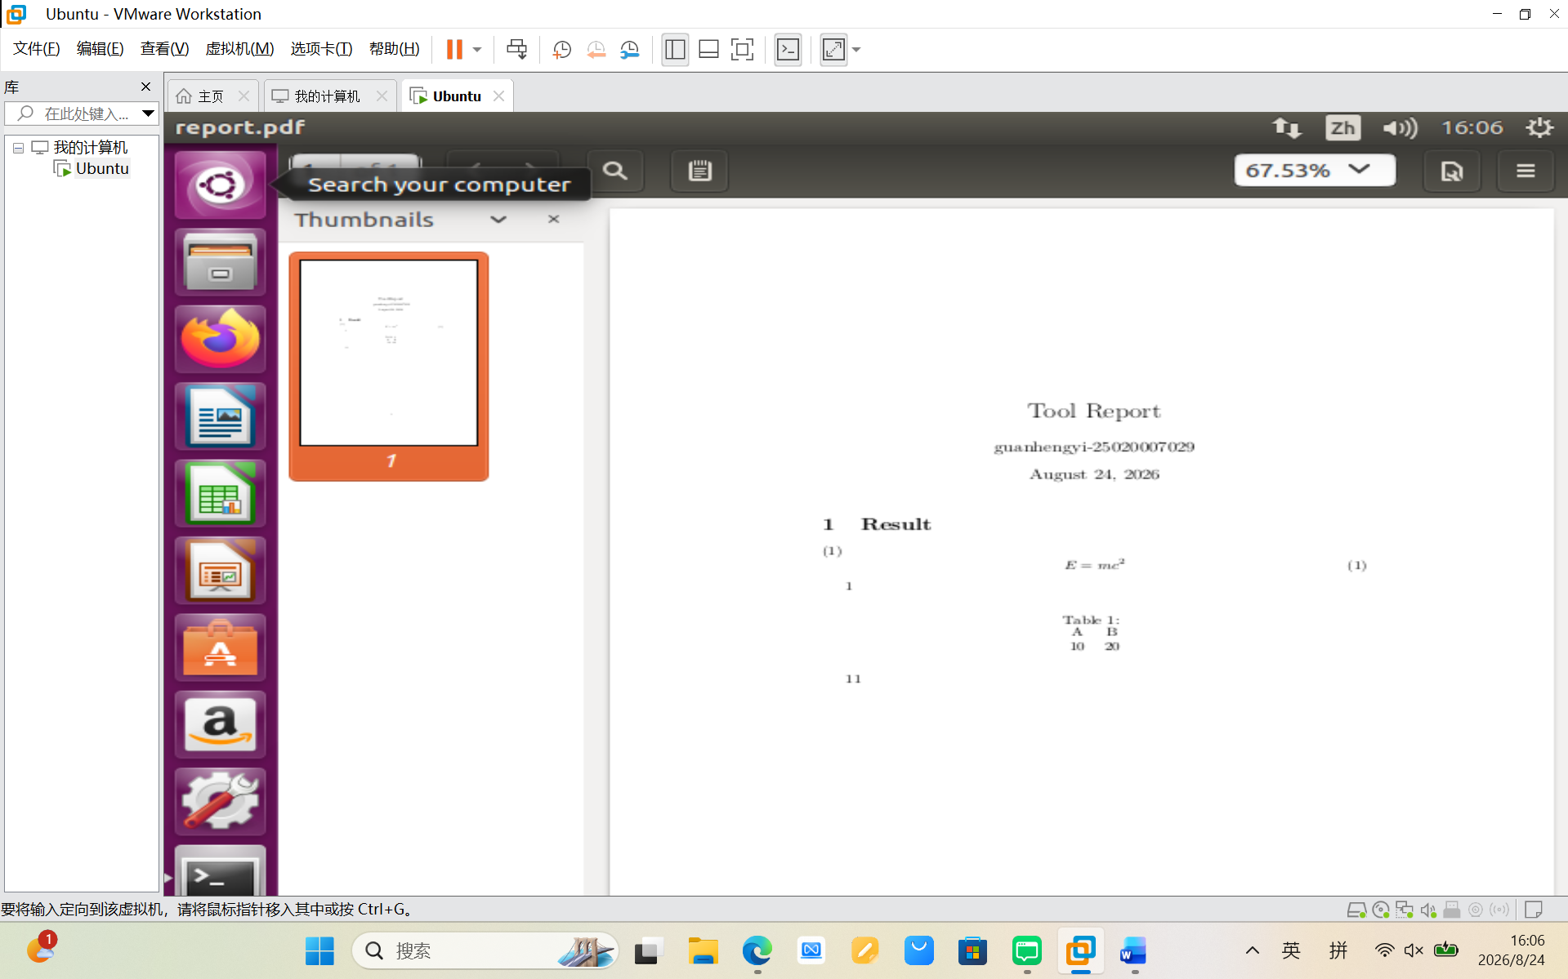

3.4.4 排错与现象
- 原始 PDF 现象：表格数字排版错乱。
- 错误根源：复制粘贴过程丢失表格行末尾的双反斜杠\\换行标记，LaTeX 表格环境中\\代表行结束。
- [htbp]浮动参数说明：h 优先当前位置，t 页面顶部，b 页面底部，p 单独浮动页面。
- 交叉引用原理：\label{xxx}设置标记，\ref{xxx}读取标记编号，依赖.aux辅助文件存储标签映射。

3.4.5 结果分析
编译完成生成report.pdf，文档包含标题、章节、相对论能量公式、实验数据表，公式编号、表格编号通过交叉引用正确显示。编译过程会生成.aux、.log等辅助中间文件。

4 实验遇到的问题汇总

Q1 含空格文件名的批量整理题

问题 1：
报错：bash: syntax error near unexpected token 'newline'
- 错误原因：find -exec结尾的;标记被换行打断，‑exec必须以;作为结束标记，不能随意换行。
- 解决：保证;和前面命令在逻辑连续，不随意拆分换行。

Q3 LaTeX Git 题（q03 git）

问题 1：git 合并冲突，手动编辑冲突文件
- 现象：git merge 出现冲突标记<<<<<<<、=======、>>>>>>>
- 解决：打开文件，删掉冲突标记，保留正确内容保存；执行git add 文件名；git commit完成冲突提交。

问题 2：git 分支切换、合并操作，历史查看
- 现象：分不清当前在哪一个分支；想看提交记录
- 解决：git branch看所有分支，git checkout 分支名切换；git log查看提交历史。

问题 3：git 合并后查看结果验证
- 现象：不知道合并是否成功
- 解决：git status查看状态，看文件内容确认修改，git log --oneline看提交链。

Q4 LaTeX q04 report.tex

问题 ：执行 latexmk 提示 command not found，latexmk 未安装
- 现象：'latexmk' is currently not installed
- 解决：下载latexmk：

sudo apt update

sudo apt install latexmk texlive-base texlive-latex-extra

5 实验总结

